TIROIDES: es una glándula neuroendocrina, situada justo debajo de la nuez de Adán junto al cartílago tiroides y sobre la tráquea. Pesa entre 15 y 30 gramos en el adulto, y está formada por dos lóbulos en forma de mariposa a ambos lados de la tráquea.
La tiroides participa en la producción de hormonas, especialmente tiroxina (T₄) y triyodotironina (T₃). Estas hormonas regulan el metabolismo basal y afectan el crecimiento y grado de funcionalidad de otros sistemas del organismo. El yodo es un componente esencial tanto para T₃ como para T₄.
La tiroides también sintetiza la hormona calcitonina que juega un papel importante en la homeostasis del calcio. La glándula tiroides segrega calcitonina en respuesta a la hipercalcemia. A su vez, la calcitonina reduce las concentraciones plasmáticas de calcio inhibiendo la resorción ósea.
La tiroides es controlada por el hipotálamo y la hipófisis (TSH).
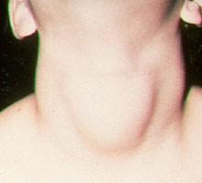
El bocio es el aumento de tamaño de la glándula tiroides. Se traduce externamente por una tumoración en la parte antero-inferior del cuello justo debajo de la laringe.
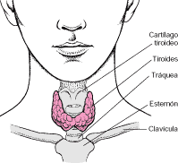

Una de las causas más comes de bocio en el mundo es la deficiencia de yodo.El tratamiento y curación consiste en un suplemento en la alimentación con yodo (en forma de yoduro o yodato) que en nuestro medio se realiza a través de la sal iodada. Hoy en día constituye un problema únicamente en los países más pobres que carecen de recursos económicos para reforzar los alimentos con esta sustancia como parte del programa de alimentación pública. Se utilizan aceites yodados por vía oral o intramuscular para llegar al mayor número posible de población y reducir los déficits en estos países pobres.

La Osteoporosis: es una enfermedad que disminuye la cantidad de minerales en el hueso y aumenta la aparición de fracturas ( cadera y vértebras como más frecuentes) y deformidades. Esta afección se produce sobre todo en mujeres, amenorreicas o postmenopaúsicas debido a la disminución del número de estrógenos y otras carencias hormonales. La deficiencia de calcio y vitamina D por malnutrición, así como el consumo de tabaco, alcohol, cafeína y la vida sedentaria incrementan el riesgo de padecer osteoporosis; la posibilidad de aparición en bulimiaréxicas es elevada. La práctica de ejercicios y un aporte extra de calcio antes de la menopausia favorecen el mantenimiento óseo. En ciertos casos, se pueden administrar parches hormonales, aunque siempre bajo estricto control ginecológico.La utilización de la hormona calcitonina como tratamiento actualmente queda relegada por la eficacia de otros productos como los bifosfonatos.
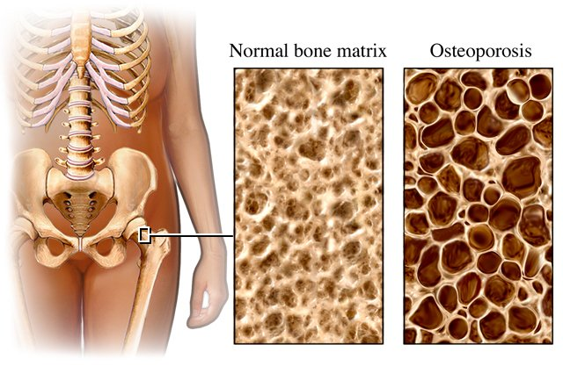

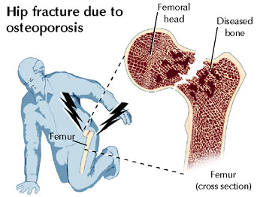
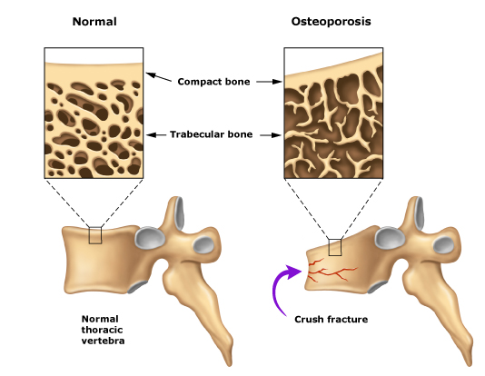

GLÁNDULAS SUPRARRENALES: son dos estructuras retroperitoneales, la derecha de forma triangular y la izquierda de forma semilunar, ambas están situadas encima de los riñones. Su función es la de regular las respuestas al estrés, a través de la síntesis de corticosteroides (principalmente cortisol) y catecolaminas (sobre todo adrenalina).
Presentan dos partes diferenciadas:
La médula suprarrenal está compuesta principalmente por células productoras de hormonas llamadas catecolaminas, como adrenalina y noradrenalina respectivamente, conocidas como hormonas del estrés. En respuesta a una situación estresante como es el ejercicio físico o un peligro inminente, las células de la médula suprarrenal producen catecolaminas a la sangre en una relación 70 a 30 de adrenalinay noradrenalina, respectivamente. La adrenalina produce efectos importantes como el aumento de la frecuencia cardíaca, vasodilatación, broncodilatación y aumento del metabolismo, que son respuestas muy fugaces.
La corteza suprarrenal: secreta hormonas esteroideas (de naturaleza lipídica), que son:
- mineralocorticoides, sobre todo, aldosterona.
- glucocorticoides, principalmente cortisol, cerca del 95%.
- andrógenos, incluyendo testosterona.
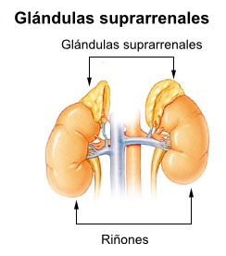
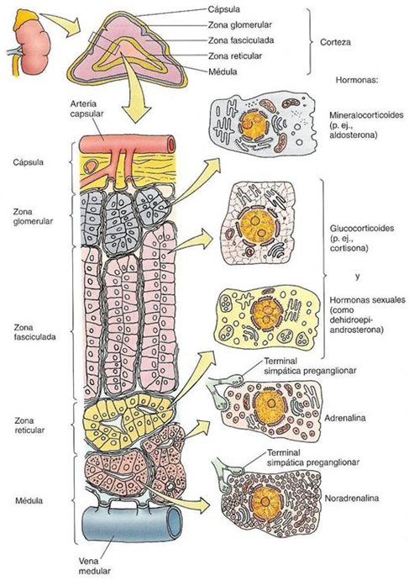

PÁNCREAS: es un órgano retroperitoneal mixto, exocrino (segrega enzimas digestivas que pasan al intestino delgado) y endocrino (produce hormonas, como la insulina, el glucagón y la somatostatina que pasan a la sangre).
Tiene forma cónica con un proceso uniforme medial e inferior, una cabeza, un cuello, un cuerpo y una cola. El páncreas es un órgano impar que ocupa una posición profunda en el abdomen, adosado a su pared posterior a nivel de las primera y segunda vértebras lumbares junto a las suprarrenales, por detrás del estómago, formando parte del contenido del espacio retroperitoneal. Por estas razones es un órgano muy difícil de palpar y en consecuencia sus procesos tumorales tardan en ser diagnosticados a través del examen físico.

SECRECCIÓN EXOCRINA : la mayor parte del páncreas está formado por tejido exocrino que libera enzimas en el duodeno,para faciltar la digestión: es el jugo pancreático. La ausencia completa de enzimas pancreáticas implica la mal-absorción de lípidos, proteínas y carbohidratos.
SECRECCIÓN ENDOCRINA:
Hay grupos de células endocrinas, denominados islotes de langerhans, distribuidos por todo el tejido que secretan insulina y glucagón, además de una sustancia llamada somatostatina.
La insulina actúa sobre el metabolismo de los hidratos de carbono, proteínas y grasas, aumentando la tasa de utilización de la glucosa y favoreciendo la formación de proteínas y el almacenamiento de grasas. Su alteración causa la Diabetes.
El glucagón aumenta de forma transitoria los niveles de azúcar en la sangre mediante la liberación de glucosa procedente del hígado. A veces se usa glucagón inyectable en los casos de choque insulínico por hipoglucemia. La inyección de glucagón ayuda a elevar el nivel de glucosa en la sangre
La somatostatina Interviene indirectamente en la regulación de la glucemia, e inhibe la secreción de insulina y glucagón. La secreción de la somatostatina está regulada por los altos niveles de glucosa, aminoácidos, de glucagón, de ácidos grasos libres y de diversas hormonas gastrointestinales. Su déficit o su exceso provocan indirectamente trastornos en el metabolismo de los carbohidratos.
